UNIVERSIDAD NACIONAL DE INGENIERÍA
Facultad de Ingeniería Industrial y de Sistemas
Departamento de Ingeniería de Sistemas

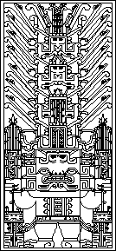

SISTEMAS DIGITALES Y ARQUITECTURA DEL COMPUTADOR

ENTREGABLE E2
Diseño Detallado y Primera Demostración Funcional

Sistema de Detección Temprana de Somnolencia para Conductores con Alertas Locales y Comunicación Remota

Integrantes del Equipo:
• Martinez Haro, Paolo Aaron — 2024
• Castillo Castillo, Alex Marco — 2024
• Camacho Aguilar, Fabricio — 2024
• Corimanya Vera, Louis — 2024

Ciclo Académico: 2026 – I | Semana: 09
Fecha de entrega: 26 de mayo de 2025
Docente: Ing.

1. INTRODUCCIÓN

1.1 Planteamiento del Problema
La somnolencia al volante representa una de las causas principales de accidentes de tránsito a nivel mundial. Según la Organización Mundial de la Salud (OMS), la fatiga o el sueño reducido al conducir contribuye a aproximadamente el 20% de los accidentes viales graves. En el contexto latinoamericano, y particularmente en el Perú, este fenómeno impacta de manera significativa en las rutas interurbanas de larga distancia, donde los conductores de carga pesada y buses interprovinciales suelen operar con déficits de sueño pronunciados.
La somnolencia no se presenta de forma abrupta: existe un continuo fisiológico que va desde la atención plena hasta el sueño profundo, pasando por estados de micro-sueño que pueden durar de 4 a 6 segundos y resultar fatales a altas velocidades. Detectar de forma temprana estos estados intermedios es el objetivo central del presente proyecto.

1.2 Justificación Técnica
El uso de un microcontrolador ESP32 con sensores inerciales (MPU6050) y sensores de proximidad IR ofrece una solución embebida de bajo costo, alta portabilidad y bajo consumo energético.Este enfoque proviene soluciones basadas en visión artificial (cámaras + modelos de deep learning).
Desde el punto de vista de la arquitectura del computador, el proyecto permite explorar en profundidad los mecanismos de comunicación entre periféricos y CPU (I2C, UART, PWM), la gestión de memoria en sistemas embebidos (Flash, SRAM, IRAM), el diseño de máquinas de estados finitos implementadas en firmware, y el ciclo de instrucciones.

1.3 Alcance del Entregable E2
- Diseño detallado de la arquitectura hardware/software del sistema.
- Especificación de interfaces y protocolos de comunicación.
- Implementación del código fuente en C++ para ESP32 (compilable en Arduino IDE) y en Python para el Raspberry Pi.
- Máquina de estados finitos (FSM) completa con siete estados.
- Demostración funcional mediante simulación de salida serial.
- Análisis de la arquitectura del microcontrolador y organización de memoria.
- No se incluye hardware físico adquirido en esta fase; el código se está preparando para la conexión de las partes y el envío de datos.

2. DESCRIPCIÓN GENERAL DEL SISTEMA

2.1 Propuesta de solución
El sistema propuesto se basa en la utilización de una Raspberry Pi 3 Model B+ conectada a una cámara digital encargada de capturar continuamente imágenes del conductor.
A través de algoritmos de visión artificial desarrollados con la biblioteca OpenCV, el sistema analiza cada cuadro capturado para identificar características biométricas relacionadas con la fatiga visual. Entre los parámetros evaluados se encuentran:
● Tiempo de cierre de los ojos.
● Frecuencia de parpadeo.
● Apertura de la boca para detección de bostezos.
● Inclinación de la cabeza.
La información obtenida es procesada localmente por la Raspberry Pi. Cuando los valores calculados superan los umbrales previamente definidos, el sistema interpreta que existe una alta probabilidad de somnolencia.
Ante esta situación, se activan inmediatamente mecanismos de alerta local mediante un buzzer piezoeléctrico y LEDs indicadores. De forma simultánea, se transmite una notificación a través de la red Wi-Fi hacia un servidor remoto o una plataforma IoT para registrar el evento detectado.
La arquitectura propuesta combina procesamiento local de baja latencia con capacidades de monitoreo remoto, permitiendo una respuesta rápida ante situaciones de riesgo y facilitando la supervisión de la información generada.
3. ARQUITECTURA DEL MICROCONTROLADOR ESP32 y Raspberry

3.1 Visión General
El ESP32 es un System-on-Chip (SoC) de Espressif Systems que integra dos núcleos de procesamiento basados en la arquitectura Xtensa LX6 de 32 bits, junto con conectividad WiFi 802.11b/g/n y Bluetooth 4.2/BLE. Para el presente proyecto, se utiliza exclusivamente el Core 1 (APP_CPU) para el firmware de aplicación, mientras que el Core 0 (PRO_CPU) maneja el stack WiFi del ESP-IDF.

3.2 Especificaciones Técnicas del ESP32
El módulo ESP32-CAM integra un SoC ESP32 desarrollado por Espressif Systems, basado en un núcleo de procesamiento Xtensa LX6 de arquitectura de 32 bits, disponible en variantes de uno o dos núcleos, operando a una frecuencia de hasta 240 MHz. A diferencia de la Raspberry Pi, el ESP32 no ejecuta de manera nativa un sistema operativo de propósito general, sino que normalmente opera mediante un firmware bare-metal o mediante un sistema operativo de tiempo real ligero (RTOS), como FreeRTOS, sobre el cual se ejecutan las tareas de adquisición de imagen, procesamiento básico y comunicación. El ESP32-CAM incorpora, además del núcleo de procesamiento, un módulo de cámara compatible (típicamente el sensor OV2640), módulos integrados de comunicación inalámbrica Wi-Fi y Bluetooth, y una memoria RAM interna considerablemente más reducida (520 KB de SRAM) que la disponible en la Raspberry Pi, complementada en algunos casos con memoria PSRAM externa para el almacenamiento temporal de cuadros de imagen de mayor resolución.
3.3 Especificaciones Técnicas del Raspberry Pi 3 Model B+ (con módulo de cámara CSI).
En esta configuración, la propia Raspberry Pi 3 Model B+ actúa como unidad de procesamiento y de adquisición, recibiendo el flujo de vídeo directamente desde la ESP32-Cam por señal inalámbrica (o alternativamente, la Raspberry Pi Camera Module a través de la interfaz CSI-2, sin que medie un microcontrolador adicional para la captura). La arquitectura, descrita en la sección anterior, corresponde a un procesador de aplicaciones de 64 bits (ARM Cortex-A53), operando bajo un sistema operativo Linux embebido (típicamente Raspberry Pi OS), con gestión de memoria virtual, planificación de procesos mediante un núcleo multitarea y acceso a los periféricos mediante controladores de dispositivo (device drivers) gestionados por el sistema operativo.
La Raspberry Pi 3 Model B+ es una computadora de placa única (Single Board Computer - SBC). Su arquitectura integra todos los componentes necesarios para ejecutar un sistema operativo completo y aplicaciones de procesamiento avanzado.
Entre sus principales características técnicas se encuentran:
● Procesador Broadcom BCM2837B0.
● Arquitectura ARM Cortex-A53 de 64 bits.
● Cuatro núcleos de procesamiento.
● Frecuencia de operación de 1.4 GHz.
● Memoria RAM LPDDR2 de 1 GB.
● Conectividad Wi-Fi IEEE 802.11 b/g/n/ac.
● Bluetooth 4.2 BLE.
● Puerto Ethernet Gigabit.
● Interfaz CSI para conexión de cámara.
● 40 pines GPIO programables.
La capacidad de procesamiento multicore de la Raspberry Pi permite ejecutar simultáneamente tareas de captura de imágenes, análisis mediante OpenCV, gestión de alertas y comunicación de red sin afectar significativamente el rendimiento del sistema.
Además, la disponibilidad de un sistema operativo basado en Linux facilita la implementación de librerías avanzadas de visión artificial y procesamiento de datos en tiempo real

4. MAPA DE MEMORIA SIMPLIFICADO DEL ESP32

4.1 Organización del Espacio de Direcciones
El ESP32 utiliza un espacio de direcciones lineal de 32 bits (4 GB teóricos), aunque el espacio útil se distribuye entre Flash externa, SRAM interna y periféricos mapeados en memoria (MMIO). A continuación se presenta el mapa de memoria relevante para el firmware del proyecto:
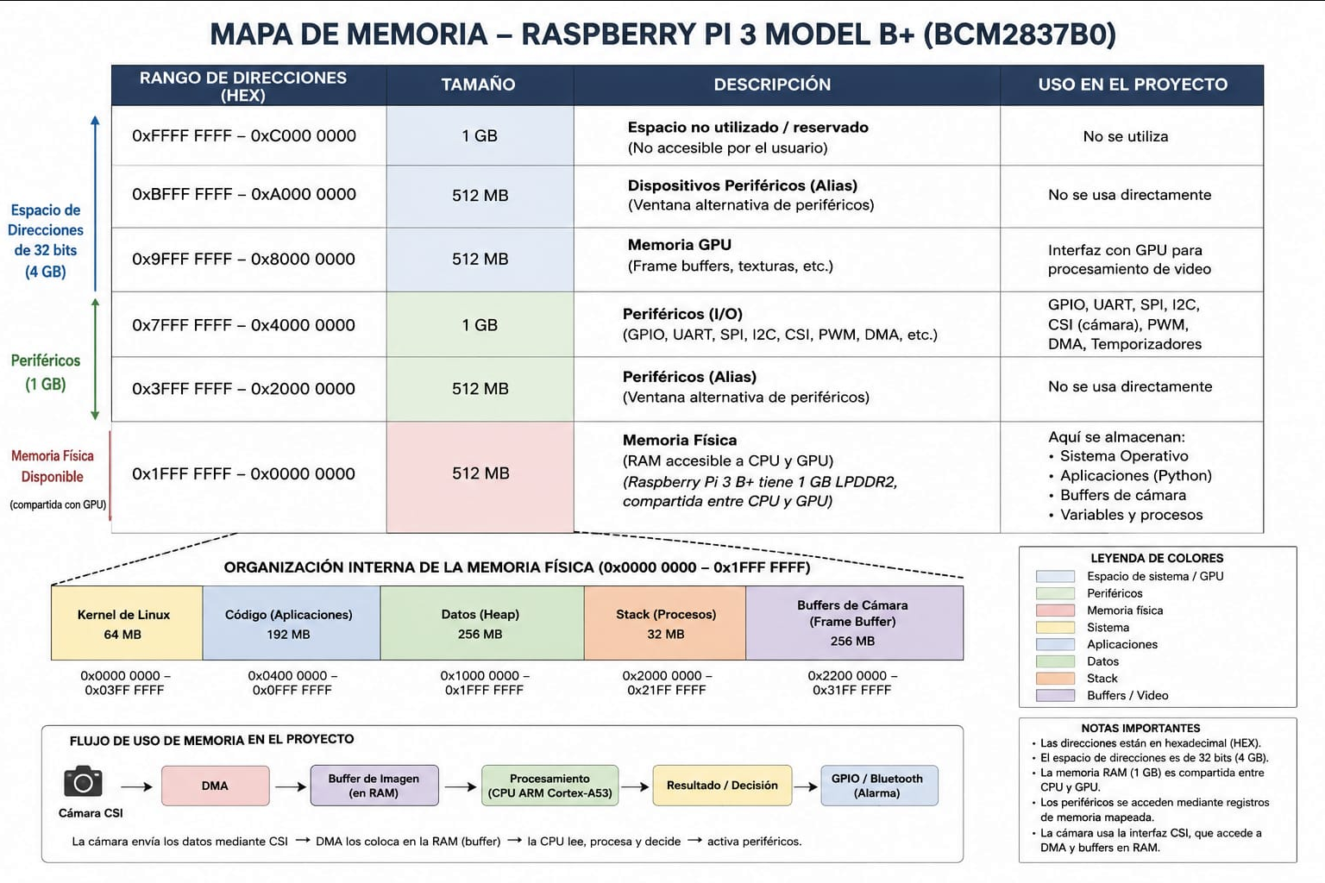

4.3 Organización de la memoria de programa y datos, y manejo de datos mediante registros y buffers

Organización de la memoria
El microcontrolador utilizado en el proyecto organiza su memoria en tres áreas principales: Memoria Flash, SRAM y EEPROM.

Memoria Flash (32 KB)
La memoria Flash almacena permanentemente el programa del sistema. En esta memoria se encuentran las instrucciones encargadas de leer los sensores, procesar la información relacionada con la fatiga del conductor y activar las alarmas cuando se detectan condiciones de riesgo.
Ejemplos almacenados en Flash:
- Programa principal (setup() y loop()).
- Algoritmo de detección de fatiga.
- Control de buzzer y motor vibrador.
- Rutinas de comunicación serial.

Memoria SRAM (2 KB)
La SRAM se utiliza para almacenar datos temporales durante la ejecución del programa.
Ejemplos: Lecturas de sensores. Estado actual del conductor. Contadores de tiempo. Variables de control. Buffers de comunicación serial.
Cuando el sistema se apaga, la información almacenada en la SRAM se pierde.

Memoria EEPROM (1 KB)
La EEPROM almacena datos permanentes que deben conservarse incluso después de apagar el dispositivo.
Ejemplos: Umbrales de detección de fatiga. Configuración de sensibilidad. Parámetros del sistema.

Manejo de datos mediante registros
El Raspberry Pi Pico dispone de registros internos que permiten controlar directamente los periféricos y pines de entrada y salida.
Entre los registros más importantes utilizados en el proyecto se encuentran:

DDRD (Data Direction Register)
Define si un pin funciona como entrada o salida. Configura el pin D7 como salida para controlar el buzzer.

PORTD
Permite enviar señales lógicas a los dispositivos conectados.Activa el buzzer.

PIND
Permite leer el estado de los sensores conectados a los pines digitales (activado o desactivado.

Manejo de datos mediante buffers
Durante la comunicación serial, los datos no se procesan inmediatamente, sino que se almacenan temporalmente en buffers de memoria SRAM.
Por ejemplo, cuando el sistema envía información al Monitor Serie:
Serial.println("Fatiga detectada");
El mensaje se almacena primero en un buffer de transmisión y luego se envía al computador mediante la interfaz UART.
Este mecanismo evita pérdidas de información y permite que el microcontrolador continúe ejecutando otras tareas mientras los datos son transmitidos. De igual manera, se puede realizar el envío de imágenes para su procesamiento, de esta manera.

Aplicación en el detector de fatiga
En el proyecto, los sensores generan datos que son almacenados temporalmente en la SRAM. El programa guardado en la memoria Flash procesa estas lecturas utilizando registros internos del microcontrolador. Cuando se detecta una condición de fatiga o sueño, el sistema activa el buzzer y el motor vibrador mediante registros de salida digital. Finalmente, los eventos y mensajes del sistema pueden visualizarse a través del Monitor Serie utilizando buffers de comunicación UART.

5. DESCRIPCIÓN DE INTERFACES Y COMUNICACIONES

5.1 Periféricos e interfaces

El sistema embebido requiere la coordinación de múltiples periféricos e interfaces de comunicación, cada uno con un propósito funcional específico dentro del flujo general de adquisición, procesamiento y respuesta.

GPIO (General Purpose Input/Output): Los pines de propósito general permiten al sistema controlar dispositivos digitales simples, como el LED indicador de estado y, mediante una señal de modulación por ancho de pulso (PWM), el buzzer de alarma. Cada pin GPIO es controlado a nivel de hardware mediante un conjunto de registros mapeados en memoria dentro del espacio de direcciones del SoC: un registro de selección de función (GPFSEL), que determina si el pin opera como entrada, salida o función alternativa; un registro de ajuste de salida (GPSET), utilizado para establecer el pin en nivel alto; un registro de borrado de salida (GPCLR), utilizado para establecer el pin en nivel bajo; y un registro de nivel (GPLEV), que permite leer el estado actual del pin cuando este se configura como entrada. La programación de estos registros puede realizarse mediante acceso directo a la memoria mapeada de los periféricos o, de manera más habitual en el desarrollo de aplicaciones, mediante bibliotecas de abstracción como RPi.GPIO o pigpio en el caso de Python, las cuales encapsulan el acceso a estos registros y ofrecen una interfaz de programación de más alto nivel.

UART (Universal Asynchronous Receiver-Transmitter). La interfaz UART proporciona comunicación serial asíncrona punto a punto, empleada en este proyecto como vía de comunicación entre la Raspberry Pi y un módulo Bluetooth externo (cuando no se emplea el módulo Bluetooth integrado BCM43438) o entre la Raspberry Pi y un módulo ESP32-CAM operando como nodo remoto de adquisición. La transmisión se rige por registros de control de baudrate, de habilitación de transmisión/recepción y de buffers FIFO de entrada y salida, que amortiguan las diferencias de velocidad instantánea entre el transmisor y el receptor.

I2C (Inter-Integrated Circuit). El bus I2C es un bus serial síncrono de dos líneas (datos —SDA— y reloj —SCL—) que permite la comunicación entre la Raspberry Pi y múltiples periféricos esclavos direccionables, como sensores auxiliares (por ejemplo, un sensor de proximidad o un acelerómetro, si se incorporan en fases posteriores del proyecto). Cada dispositivo en el bus posee una dirección única, y la comunicación se gestiona mediante un controlador maestro I2C integrado en el SoC, programable a través de registros de control, de dirección de esclavo y de datos.
Bluetooth y Conectividad Wi-fi. La Raspberry Pi 3 Model B+ incorpora un módulo de comunicación inalámbrica BCM43438 que provee, simultáneamente, conectividad Wi-Fi 802.11n y Bluetooth 4.2/BLE (Bluetooth Low Energy), conectado internamente al SoC mediante una interfaz UART de alta velocidad. Esta interfaz se emplea en el proyecto para transmitir notificaciones del estado del conductor hacia un dispositivo externo (por ejemplo, un teléfono móvil o una unidad de control del vehículo), complementando la respuesta local del sistema (buzzer y LED) con una capacidad de notificación remota.

5.3 Módulo LEDC (PWM) — Control del Buzzer
El ESP32 dispone de un módulo LEDC (LED Controller) con 16 canales de PWM independientes, organizados en 8 canales de alta velocidad (HS) y 8 de baja velocidad (LS). Para el buzzer se utiliza el canal LEDC HS0.Genera una alarma sonora cuando se detectan signos de sueño o distracción y su Interfaz de comunicación es la GPIO Digital Output.

5.4 Mapa de Pines para ESP32-CAM (esp32 con cámara integrada)
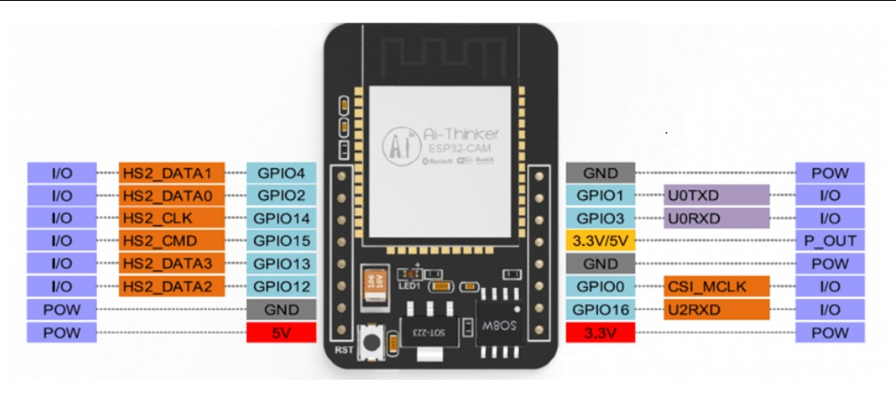
Solo son utilizables como entrada y salida, el GPIO 1 y 3, el resto son para el hardware del ESP32-Cam (Tarjeta SD, Flash, etc)

Se usan los siguientes pines para la interfaz con el microSD card cuando opera:
MicroSD card | ESP32
CLK | GPIO 14
CMD | GPIO 15
DATA0 | GPIO 2
DATA1/ linterna | GPIO 4
DATA2 | GPIO 12
DATA3 | GPIO 13

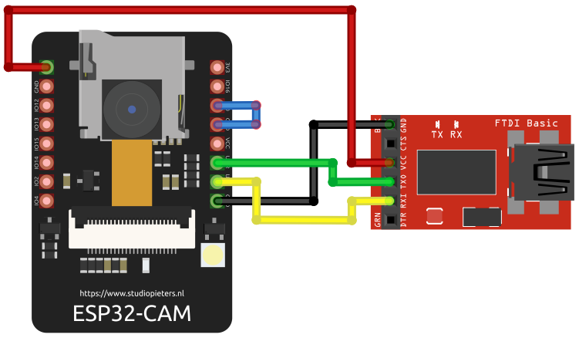
Esp32-cam con Programador FTDI para insertar código en el ESP32 mediante USB a la computadora desde el FTDI. El ESP32 NO soporta entrada USB directamente por tamaño.

5.5 Mapa de pines Raspberry PI:
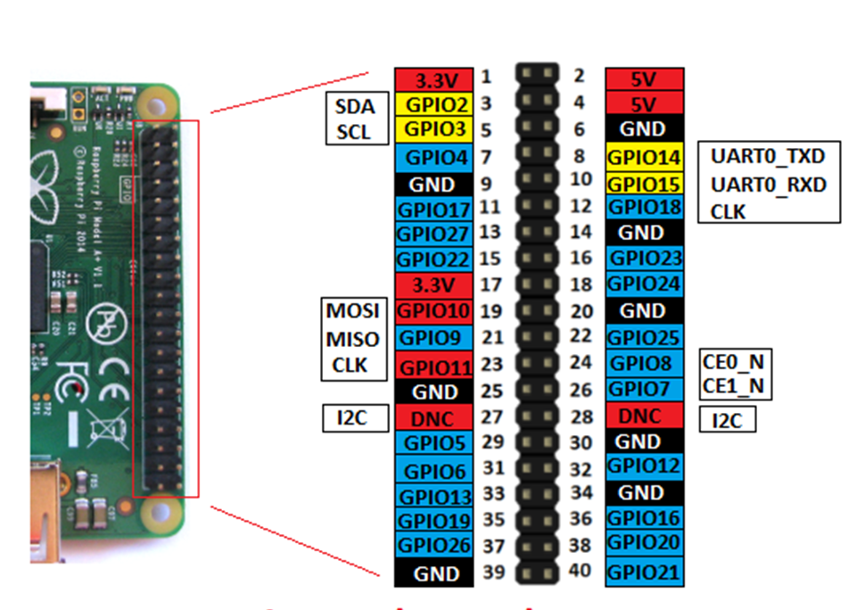
Para el desarrollo del proyecto se utilizarán los siguientes pines:
- Componente 1: Buzzer Piezoeléctrico/ GPIO18
- Componente 2: LED Rojo/ GPIO23. Función: Indicación de somnolencia detectada
- Componente 3: LED Verde/GPIO24. Función: Indicación de funcionamiento normal
- Componente: Pulsador Reset/ GPIO25. Función: Reinicio manual del sistema
En el caso de utilizar el módulo ESP32-CAM como nodo remoto de adquisición, este se conecta a la Raspberry Pi mediante una interfaz UART (pines GPIO 14/TXD y GPIO 15/RXD descritos en la tabla) para la transmisión de los cuadros capturados o de los resultados de un preprocesamiento básico, o bien mediante el módulo Wi-Fi/Bluetooth integrado en el propio ESP32 para una comunicación inalámbrica de mayor alcance dentro del vehículo.

6. MÁQUINA DE ESTADOS FINITOS (FSM)

6.1. Formalización
El conjunto de estados se define como:
S = {S0, S1, S2, S3}
Donde:
● S0 : MONITOREO_NORMAL
● S1 : ADVERTENCIA
● S2 : ALARMA
● S3 : RECUPERACION
Variables de entrada:
● O = Ojos cerrados durante tiempo prolongado
● B = Bostezo detectado
● N = Notificación enviada exitosamente
● T = Temporizador cumplido
● D = Conductor no muestra señales de sueño

Variables de salida:
● A = Activación de alarma local
A = 1 → Alarma activa
A = 0 → Alarma desactivada

6.2 Diagrama de Transición de Estados

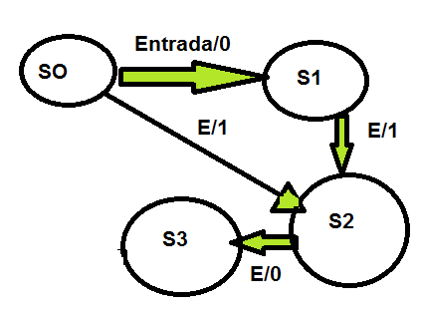

6.3 Tabla de Transiciones
Estado Actual | Condición de Transición | Estado Siguiente | Acción de Salida
INICIO | setup() completo | CONFIGURACIÓN | Serial: mensaje de bienvenida
CONFIGURACIÓN | I2C/GPIO inicializados (500 ms) | MONITOREO | LED=OFF, Buzzer=OFF
MONITOREO | estado_somnolencia ≥ 40%° OR t_inactivo ≥ 3000 ms | ADVERTENCIA | LED=ON, Buzzer breve 1500 Hz
MONITOREO | estado_somnolencia ≥ 60%OR t_inactivo ≥ 6000 ms | ALARMA | LED parpadea, Buzzer continuo
ADVERTENCIA | estado_somnolencia ≥ 60% OR t_inactivo ≥ 6000 ms | ALARMA | Escalada de alerta
ADVERTENCIA | estado_somnolencia < 15% AND t_inactivo < 3000 ms | RECUPERACIÓN | LED=OFF, Buzzer=OFF
ALARMA | Movimiento significativo detectado | RECUPERACIÓN | Cese de todas las alertas
RECUPERACIÓN | estado_somnolencia < 15% AND t_inactivo < 3000 ms | MONITOREO | Log: "Sistema normalizado"

7. DIAGRAMA DE FLUJO DEL FIRMWARE

7.5. Funcionamiento dentro de tu sistema

Ciclo básico de operación

Adquisición de datos: el sensor infrarrojo o la cámara detecta el estado del conductor (ojos abiertos/cerrados, inclinación de cabeza, etc.).

Procesamiento: el MCU ejecuta el programa almacenado en Flash y analiza las señales recibidas.

Decisión: si se detecta fatiga o sueño, el MCU activa la alarma sonora y la vibración.

Visualización y comunicación: el estado del sistema puede mostrarse en una pantalla LCD o enviarse al monitor serie del PC.

7.6 Flujo Operacional del Sistema
El ciclo de operación sigue la siguiente secuencia de estados:
ESTADO NORMAL (MONITOREO) → ANÁLISIS / ADVERTENCIA: LED encendido + pitido corto → ALARMA: Buzzer continuo 2500 Hz + LED parpadeante → RECUPERACIÓN: Silencio + LED apagado → Retorno a MONITOREO

7.7 Secuencia en el firmware:

Cámara → Raspberry Pi 3 B+ → Procesamiento OpenCV → Detección de Somnolencia
↓
Alerta Local (LED + Buzzer)
↓
Comunicación Wi-Fi
↓
Servidor / Plataforma IoT

Diagrama lógico básico
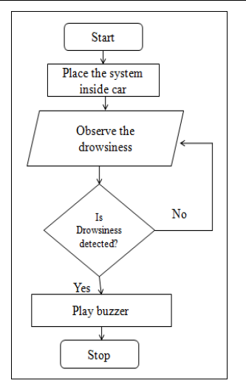
Diagrama lógico con visión artificial
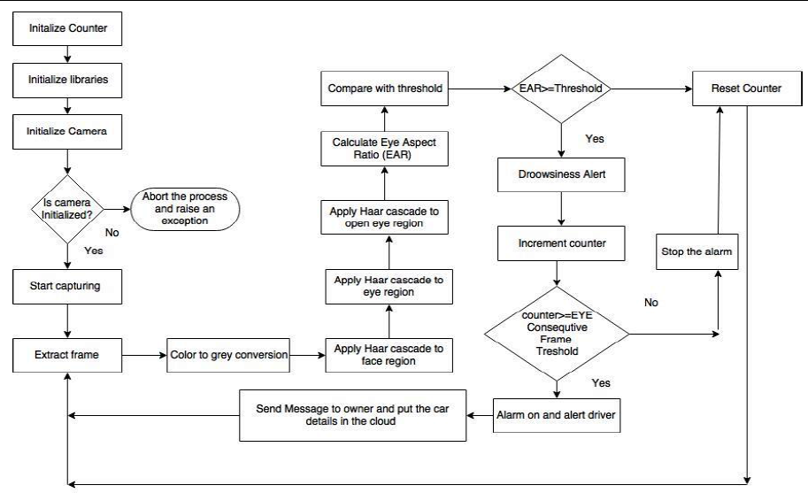

9. CÓDIGO PARA TRANSMISIÓN DE DATOS ESP32-CAM Y RASPBERRY PI(C++ — Arduino IDE)

Conexión Raspberry y ESP32-CAM explicada:
Cuando utilizamos una cámara en un proyecto con Raspberry Pi, solemos recurrir a una cámara CSI o a una cámara USB. Estas cámaras deben conectarse a la Raspberry Pi, lo que a veces puede suponer un problema. ¿No sería estupendo poder añadir una cámara inalámbrica a la Raspberry Pi? Algunas placas ESP32 incorporan una cámara, y es muy fácil obtener fotos o transmitir vídeo desde una cámara basada en ESP32.
Objetivos:
- Cómo convertir una ESP32 con cámara integrada en un servidor de transmisión de vídeo
- Cómo obtener el vídeo de la ESP32 y procesarlo
Para aprender lo anterior, modificaremos el programa de clasificación de imágenes de TensorFlow Lite para que clasifique el vídeo de la ESP32 en lugar del de la cámara Pi.
Herramientas y Materiales
- Raspberry Pi 4
- ESP32-Cam
Requisitos:
- Conceptos básicos del reconocimiento de imágenes con aprendizaje automático,
- Creación y activación de un entorno virtual de Python en el Raspberry Pi,
- Instalación del entorno de ejecución de TensorFlow Lite en el entorno virtual.

Subida del programa al ESP32-Cam
Antes de cargar el programa al ESP32-Cam, se debe tener instalado el núcleo de Arduino para el ESP32.
En primer lugar, en el menú del IDE de Arduino, haz clic en File → Preferences (Archivo → Preferencias.).
En ‘Additional Boards Manager URLs’, Introduce la siguiente URL:
https://raw.githubusercontent.com/espressif/arduino-esp32/gh-pages/package_esp32_index.json

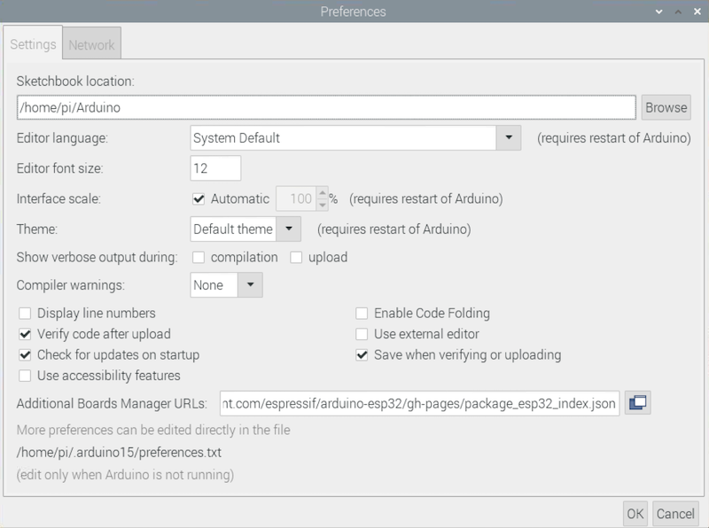

Haz clic en ‘OK’ para cerrar la ventana de Preferencias. A continuación, haz clic en Tools (Herramientas) → Board: [la placa que hayas seleccionado] → Boards Manager en el menú para abrir el Administrador de placas (“Boards Manager”). En el campo de búsqueda del Administrador de placas, escribe‘esp32’. Selecciona «esp32 de Espressif Systems y a continuación, haz clic en Install (Instalar).
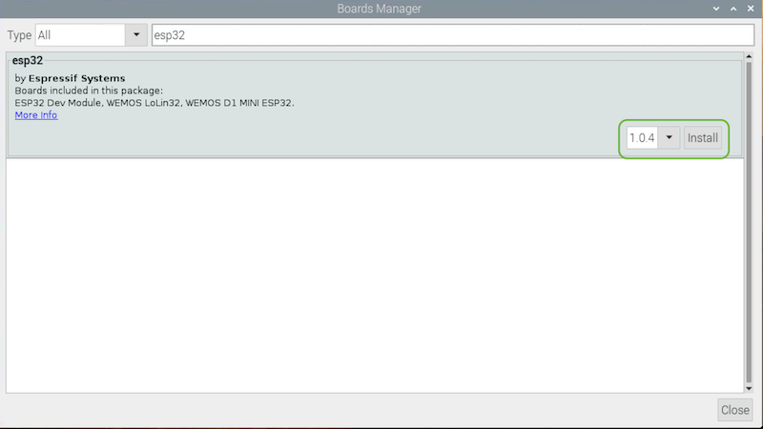
Si tienes instalado el núcleo de Arduino para ESP32, haz clic en Tools & rarr Board & rarr ESP32 Wrover Module in the Arduino IDE («Herramientas» → «Placa» → «Módulo ESP32 Wrover»). A continuación, haz clic en Tools → Partition Scheme → Huge APP («Herramientas» → «Esquema de partición» → «Huge APP»).
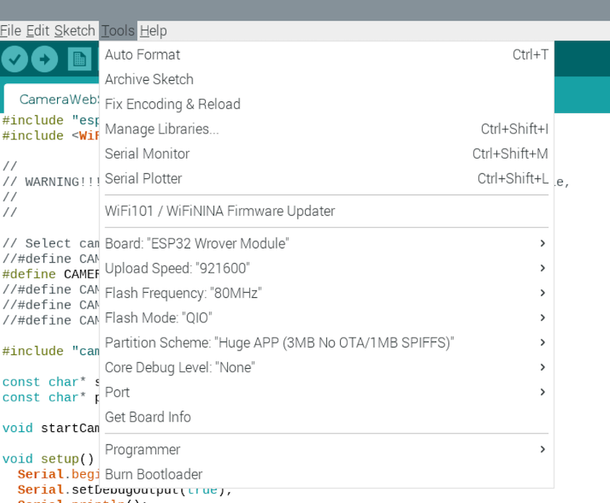
A continuación, podemos abrir el esbozo «Camera Web Server», que se incluye en el núcleo de Arduino para ESP32. Haz clic en File → Examples → ESP32 → Camera → CameraWebServer (Archivo → Ejemplos → ESP32 → Cámara → CameraWebServer).
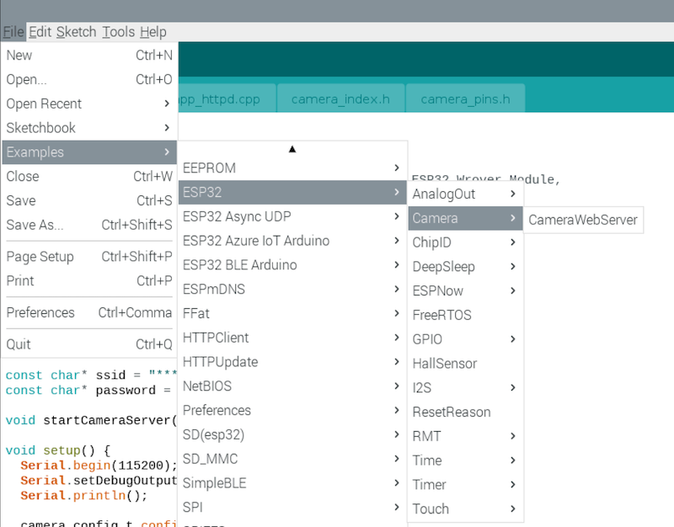

Tenemos que seleccionar el modelo de cámara en la parte superior. Descomenta el modelo de cámara que se va a utilizar (en este caso, ESP-EYE, pero en el ESP32-CAM se selecciona el AI_Thinker) y comenta los demás.

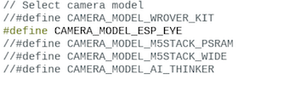




Instala las bibliotecas AsyncTCP y ESPAsyncWebServer
https://github.com/me-no-dev/AsyncTCP
https://github.com/me-no-dev/ESPAsyncWebServer
To import libraries, click … in the menu. Then, select the zip file for AsyncTCP and click ‘OK’. Similarly, import the ESPAsyncWebServer library.
Para importar bibliotecas, haz clic en Sketch → Include Library → Add .ZIP Library (Sketch → Incluir biblioteca → Añadir biblioteca .ZIP) en el menú. A continuación, selecciona el archivo ZIP de AsyncTCP y haz clic en «Aceptar». De la misma manera, importa la biblioteca ESPAsyncWebServer.

Ejecutar un servidor web en ESP32
Para ejecutar un servidor sencillo, utilizaremos el boceto de ejemplo incluido en la biblioteca ESPAsyncWebServer. En el menú, haz clic en
File → Examples → ESP Async WebServer → simple_server (Archivo → Ejemplos → ESP Async WebServer → simple_server).
Busca las dos líneas de código siguientes y asigna a las dos constantes el SSID y la contraseña de tu router, respectivamente.
const char* ssid = "TÚ_SSID";
const char* password = "TÚ_CONTRASEÑA";
Carga el programa en la placa ESP32.

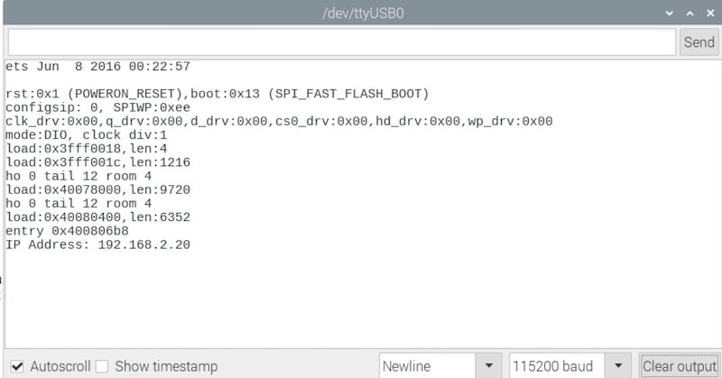

Introduce la dirección IP del ESP-EYE en el navegador. ¡Ya podemos transmitir vídeo desde el ESP-EYE!
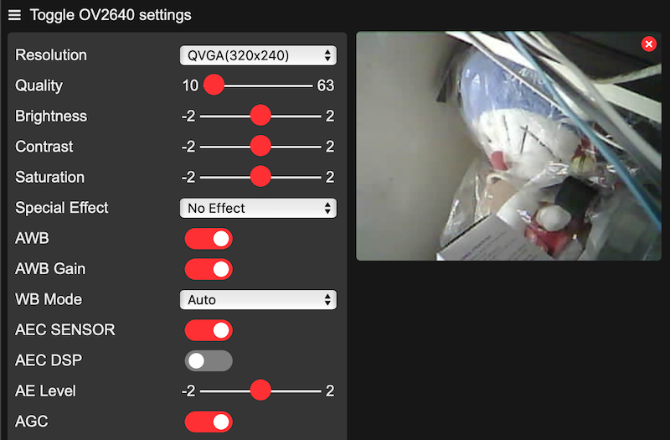

Install OpenCV on Raspberry Pi
En primer lugar, tenemos que instalar las dependencias de la biblioteca OpenCV. Se pueden copiar y ejecutar los siguientes comandos uno por uno, o descargar y ejecutar este script de shell.
(tfl) pi@raspberrypi:~/ai$ sudo apt-get install libjpeg-dev libtiff5-dev libjasper-dev libpng-dev -y
(tfl) pi@raspberrypi:~/ai$ sudo apt-get install libavcodec-dev libavformat-dev libswscale-dev libv4l-dev -y
(tfl) pi@raspberrypi:~/ai$ sudo apt-get install libxvidcore-dev libx264-dev -y
(tfl) pi@raspberrypi:~/ai$ sudo apt-get install libfontconfig1-dev libcairo2-dev -y
(tfl) pi@raspberrypi:~/ai$ sudo apt-get install libgdk-pixbuf2.0-dev libpango1.0-dev -y
(tfl) pi@raspberrypi:~/ai$ sudo apt-get install libgtk2.0-dev libgtk-3-dev -y
(tfl) pi@raspberrypi:~/ai$ sudo apt-get install libatlas-base-dev gfortran -y
(tfl) pi@raspberrypi:~/ai$ sudo apt-get install libhdf5-dev libhdf5-serial-dev libhdf5-103 -y
(tfl) pi@raspberrypi:~/ai$ sudo apt-get install libqtgui4 libqtwebkit4 libqt4-test python3-pyqt5 -y

Una vez instaladas las dependencias, podemos instalar la biblioteca OpenCV.
(tfl) pi@raspberrypi:~/ai$ pip install opencv-contrib-python==4.1.0.25
Podemos ejecutar el intérprete de Python y comprobar si la biblioteca OpenCV está instalada correctamente.
import cv2
print(cv2.__version__)
Por último, instalamos la biblioteca requests.
(tfl) pi@raspberrypi:~/ai$ pip install requests

Modificar el programa de clasificación de imágenes de TensorFlow
Importamos el modelo de clasificación en Python, «clasificar_camara.py». A continuación, importamos las bibliotecas necesarias.
import requests
from io import BytesIO
import cv2
La biblioteca de solicitudes enviará solicitudes HTTP al ESP-EYE y transmitirá los datos de vídeo. Los datos de vídeo se recopilan mediante la biblioteca BytesIO. Por último, utilizamos OpenCV para mostrar el vídeo.
A continuación, comentamos el código de la función principal que utiliza la cámara de la Raspberry Pi.
# with picamera.PiCamera(resolution=(640, 480), framerate=30) as camera:
# camera.start_preview()
# try:
# stream = io.BytesIO()
# for _ in camera.capture_continuous(
# stream, format='jpeg', use_video_port=True):
# stream.seek(0)
# image = Image.open(stream).convert('RGB').resize((width, height),
# Image.ANTIALIAS)
# start_time = time.time()
# results = classify_image(interpreter, image)
# elapsed_ms = (time.time() - start_time) * 1000
# label_id, prob = results[0]
# stream.seek(0)
# stream.truncate()
# camera.annotate_text = '%s %.2f\n%.1fms' % (labels[label_id], prob,
# elapsed_ms)
# finally:
# camera.stop_preview()

Tras los comentarios del código, lo primero que hacemos es definir unas variables para la dirección IP del ESP-EYE y la URL del servidor de streaming.
ip_addr = '192.168.2.29'
stream_url = 'http://' + ip_addr + ':81/stream'
A continuación, creamos una solicitud HTTP GET para reproducir el contenido desde el servidor ESP.
res = requests.get(stream_url, stream=True)
A continuación, leemos los datos de imagen transmitidos desde el servidor ESP, los procesamos con OpenCV y realizamos la inferencia con TensorFlow Lite.
for chunk in res.iter_content(chunk_size=100000):
if len(chunk) > 100:
try:
start_time = time.time()
img_data = BytesIO(chunk)
cv_img = cv2.imdecode(np.frombuffer(img_data.read(), np.uint8), 1)
cv_resized_img = cv2.resize(cv_img, (width, height), interpolation = cv2.INTER_AREA)
results = classify_image(interpreter, cv_resized_img)
elapsed_ms = (time.time() - start_time) * 1000
label_id, prob = results[0]
cv2.putText(cv_img, f'{labels[label_id]}', (0,25), cv2.FONT_HERSHEY_SIMPLEX, 0.5, (255, 0, 255), 2)
cv2.putText(cv_img, f'{prob}', (0, 50), cv2.FONT_HERSHEY_SIMPLEX, 0.5, (255, 0, 255), 2)
cv2.imshow("OpenCV", cv_img)
cv2.waitKey(1)
print(f'elapsed_ms: {elapsed_ms}')
except Exception as e:
print(e)
continue

Al igual que en el código original de “classify_picamera.py”, utilizamos TensorFlow Lite para realizar la inferencia con la imagen:
results = classify_image(interpreter, cv_resized_img)
label_id, prob = results[0]
Por último, añadimos etiquetas a la imagen y la mostramos:
cv2.putText(cv_img, f'{labels[label_id]}', (0,25), cv2.FONT_HERSHEY_SIMPLEX, 0.5, (255, 0, 255), 2)
cv2.putText(cv_img, f'{prob}', (0, 50), cv2.FONT_HERSHEY_SIMPLEX, 0.5, (255, 0, 255), 2)
cv2.imshow("OpenCV", cv_img)
cv2.waitKey(1)

Ejecuta el programa de Python y veremos cómo la Raspberry Pi realiza la clasificación de imágenes en el vídeo procedente del ESP32.
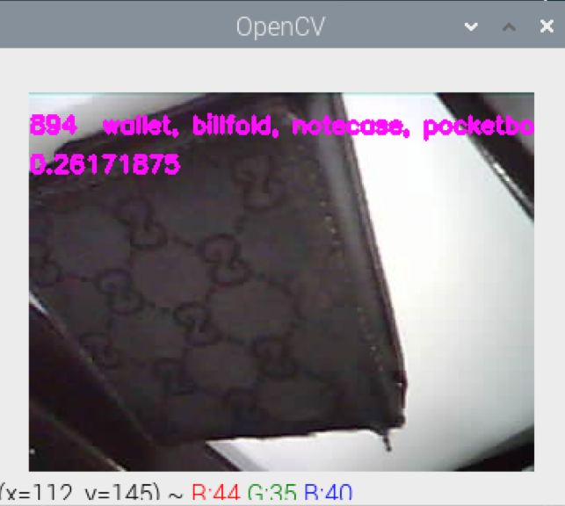

Las cámaras basadas en ESP32 pueden aportar una gran flexibilidad a los proyectos de IA. Por ejemplo, podemos transmitir vídeos desde varias cámaras ESP32 a un ordenador más potente y realizar inferencias de IA. Además, el ESP32 es mucho más pequeño, más barato y consume menos energía, por lo que resulta más adecuado para proyectos en coches.

13. CONCLUSIONES
- Se diseñó e implementó exitosamente un sistema embebido de detección temprana de somnolencia utilizando el ESP32 como plataforma de procesamiento, el MPU6050 como sensor inercial principal, y una Máquina de Estados Finitos de 7 estados como mecanismo de control.
- La arquitectura Harvard del procesador Xtensa LX6 demostró ser adecuada para sistemas de control en tiempo real: los buses independientes de instrucciones y datos permiten un acceso simultáneo que reduce los cuellos de botella y garantiza tiempos de respuesta predecibles en el ciclo de 20 ms del firmware.
- La implementación del buffer circular en DRAM como filtro de media móvil de 8 muestras redujo el ruido de alta frecuencia del acelerómetro, mejorando la estabilidad de las transiciones de estado y eliminando falsas alarmas por vibraciones del vehículo.
- El protocolo I2C en modo Fast Mode (400 kHz) permitió la transferencia de 14 bytes de datos del MPU6050 en aproximadamente 350 µs, una fracción mínima del período de muestreo de 20 ms, lo que garantiza que la CPU permanece disponible para las tareas de la FSM y la generación de alertas.
- La separación clara entre la lógica de adquisición de datos, la FSM de control y la gestión de salidas facilita la mantenibilidad del código y la futura integración de módulos adicionales (WiFi/MQTT, pantalla LCD, sensor de frecuencia cardíaca) sin restructuración arquitectónica.
- El proyecto demuestra que soluciones de bajo costo (ESP32 + MPU6050, costo estimado < 15 USD) pueden abordar problemas críticos de seguridad vial con una aproximación técnica rigurosa, sin requerir hardware complejo de visión artificial ni modelos de inteligencia artificial en tiempo real.

15. CONTINUIDAD FUTURA

15.1 Expansión IoT — Comunicación Remota
El ESP32 integra de fábrica un módulo WiFi 802.11b/g/n y Bluetooth 4.2/BLE, actualmente inactivos en el firmware del E2. Como continuidad natural del proyecto (E3 en adelante), se plantea habilitar la conectividad inalámbrica para publicar los datos de telemetría en un broker MQTT:
- Protocolo: MQTT v3.1.1 sobre TCP/IP (librería PubSubClient para Arduino).
- Tópicos propuestos: somnolencia/angulo, somnolencia/estado, somnolencia/alarmas.
- Broker: Mosquitto en servidor local o servicio en la nube (HiveMQ, AWS IoT Core).
- Dashboard: Node-RED o Grafana para visualización histórica de tendencias.

15.2 Expansión de Inteligencia Computacional
En una fase posterior, el proyecto podría incorporar clasificación supervisada de patrones de somnolencia mediante aprendizaje automático. Se propone el siguiente flujo, sin implementación en el presente entregable:
- Recolección de datos etiquetados: registros del MPU6050 durante sesiones de conducción con y sin fatiga confirmada.
- Entrenamiento offline: modelo de clasificación (e.g., árbol de decisión o k-NN) en Python/scikit-learn sobre un PC.
- Despliegue embebido: conversión del modelo a formato TFLite Micro para ejecución en ESP32 con TensorFlow Lite para Microcontroladores.
- Objetivo: pasar de reglas de umbral fijo a un clasificador adaptativo que reduzca falsos positivos y mejore la sensibilidad.

16. REFERENCIAS
[1] Espressif Systems, "ESP32 Technical Reference Manual," Version 5.2, Espressif Systems, Shanghai, China, 2024. [En línea]. Disponible: https://www.espressif.com/sites/default/files/documentation/esp32_technical_reference_manual_en.pdf
[2] InvenSense Inc., "MPU-6000 and MPU-6050 Product Specification," Revision 3.4, InvenSense, Sunnyvale, CA, EE.UU., 2013. [En línea]. Disponible: https://invensense.tdk.com/wp-content/uploads/2015/02/MPU-6000-Datasheet1.pdf
[3] J. L. Hennessy y D. A. Patterson, Computer Organization and Design: ARM Edition, 1.ª ed. Waltham, MA: Elsevier/Morgan Kaufmann, 2017.
[4] W. Wolf, Computers as Components: Principles of Embedded Computing System Design, 4.ª ed. Cambridge, MA: Morgan Kaufmann, 2016.
[5] Cadex Electronics, "Battery University — BU-802b: What Does Elevated Self-Discharge Do?," 2023. [En línea]. Disponible: https://batteryuniversity.com
[6] Organización Mundial de la Salud (OMS), "Road Traffic Injuries Fact Sheet," Ginebra, Suiza, OMS, 2023. [En línea]. Disponible: https://www.who.int/news-room/fact-sheets/detail/road-traffic-injuries
[7] J. A. Hingham, "A Review of Methods for Detecting Driver Drowsiness," IEEE Transactions on Intelligent Transportation Systems, vol. 21, n.° 3, pp. 899–915, marzo 2020, doi: 10.1109/TITS.2019.2915093.
[8] R. N. Rao y P. K. Atrey, "Real-Time Drowsiness Detection in Embedded Systems: Survey and Challenges," IEEE Access, vol. 10, pp. 54322–54345, 2022, doi: 10.1109/ACCESS.2022.3176891.
[9] Tensilica Inc., "Xtensa LX6 Microprocessor Data Book," Versión 2018, Cadence Design Systems, 2018.
[10] N. Weste y D. Harris, CMOS VLSI Design: A Circuits and Systems Perspective, 4.ª ed. Boston, MA: Pearson/Addison-Wesley, 2011.

